Содержание
Введение…………………………………………………………………………..2
Биография Егорова Н.Г…………………………………………………………..3
Пейзажи Егорова Н.Г…………………………………………………………….6
Заключение………………………………………………………………………12
Список использованной литературы…………………………………………...13

Введение
Пейза́ж (фр. Paysage, от pays — страна, местность) — жанр изобразительного искусства (а также отдельные произведения этого жанра), в котором основным предметом изображения является первозданная, либо в той или иной степени преображённая человеком природа.
В русском искусстве пейзаж как самостоятельный жанр появился в кон. 18 в. Его основоположниками были архитекторы, театральные декораторы, мастера перспективных видов.
С одной стороны пейзаж это частая и любимая тема в творчестве многих художников, но с другой стороны именно пейзажу зачастую отводится лишь второстепенная роль и место среди других жанров живописи. Почему-то считается, что пейзаж написать легче. Он предполагает больше свободы и не такой ответственности и точности, как например в портрете. Стоит лишь попробовать отнестись к портрету точно также и результат сразу будет на лицо или лучше сказать "на лице". Между тем действительно хороший пейзаж требует от художника не меньше ответственности и внимания. И далеко не каждый художник может написать хороший пейзаж. Для этого нужно особое предрасположение, особое дарование.
Хороший пейзаж несёт в себе чувства художника, вылитые на картине в художественный образ. И чем искреннее в работе и способней художник, тем интереснее и привлекательней создаваемый им Образ, тем сильнее он воздействует на зрителя. Такие картины пейзажа остаются в памяти и даже через много лет одно лишь упоминание названия, вызывает в памяти через ассоциации именно эту картину.
Хороший пейзаж всегда несёт в себе идею, в нём есть настроение. Это далеко не срисованное и скопированное изображение. А больше прочувствованное и пропущенное через себя впечатление, чем просто увиденное. Художник учиться слушать природу, чувствовать её и отражать в себе и привносить что-то своё.
Именно внимательное отношение к пейзажу даёт художнику понимание красоты этого жанра живописи и чувство единства человека и окружающей природы.

Биография Н.Г.Егорова
Родился художник 23 марта 1946 года в деревне Сирмапоси-Караево Красноармейского района. В 1963 году окончил Мариинско-Посадское ГПТУ № 11. Работал на Печорстрое. В 1971 году закончил Чебоксарское художественное училище. 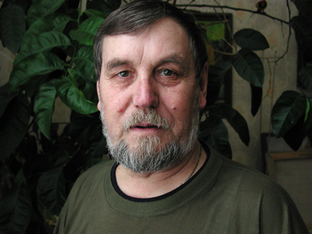
По направлению уехал на Сахалин, где работал художником в районном Доме культуры в городе Томари. С 1972 по 1978 год учился в Дальневосточном институте искусств во Владивостоке. В течение 16 лет (1978 - 1994) работал в Республике Казахстан - преподавал на художественно-графическом факультете Семипалатинского педагогического института и был художником-оформителем Семипалатинской художественной мастерской.
Принимал участие в выставочной жизни художников Казахстана.
В 1987 году принят в члены Союза художников СССР.
В 1994 году Н.Г.Егоров вернулся в родную Чувашию и включился в активную творческую и педагогическую деятельность, представляя изобразительное искусство республики на Региональной выставке “Большая Волга” в Нижнем Новгороде (1997), на выставках в Москве (1998,2000 гг.), в ЧГХМ (2001 г.)
Профессионально грамотно и методично обучает Николай Григорьевич своих учеников-студентов художественно-графического факультета Чувашского государственного педагогического университета им. И.Я. Яковлева. Студенты благодарны ему не только за внимание к их профессиональному становлению, но и за доброе и участливое отношение к судьбе каждого из них.
1971 - Окончил Чебоксарское художественное училище
1978 - Окончил живописное отделение художественного факультета Дальневосточного института искусств
1978 - 1994 - Преподавал на художественно-графическом факультете Семипалатинского педагогического института
1994 - Переехал в Чувашию
С 1994 - Преподаватель художественно-графического факультета ЧГПИ им.И.Я.Яковлева
2005 - Дипломант всероссийской выставки «Школа. Учитель. Искусство»
2006 - Награжден Почетной грамотой Министерства образования России
2008 - Дипломант всероссийской выставки «Большая Волга-10»
2008 - Дипломант Всероссийской выставки творческих работ преподавателей и студентов художественно-графических факультетов высших учебных заведений «Пленэр 2008»
2009 – Награжден Гран–при Всероссийской выставки студенческих произведений по дизайну и художественно-графических факультетов в номинации «Лучшая учебно-методическая разработка по использованию натурных программ (Набережные Челны, Татарстан)
23 марта 2011года Выставка Николая Егорова "Родные просторы" Где: Национальная библиотека Чувашской Республики. На выставке было представлено более 60 произведений станковой живописи, выполненных в жанрах пейзажа и сюжетной картины.

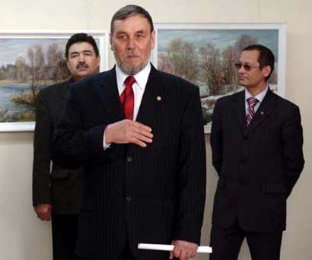

Проводит практические занятия по живописи, композиции, пленэру, основам национальной живописи, станковой масляной живописи, руководит выпускными квалификационными работами. Автор и разработчик учебно-методического комплекса по специальности «Живопись».
Участник международных, всероссийских, зональных и республиканских художественных выставок.

Пейзажи Егорова Николая Григорьевича

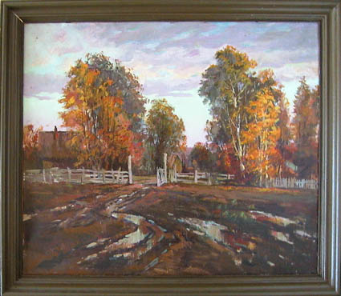
«Околица». 1999 г.,холст, масло,60 х 70
Кажется, что в нем особенного? И мотив, и изобразительные компоненты - самые что ни на есть традиционные: осенний день, золотистые деревья, жилые дома, лужи после дождя .Но с какой любовью в вниманием всматривается художник и эти традиционные детали: как простирается небо над селом, обволакиваются воздухом группы деревьев, дома, как лепит эти объемы. Как драгоценность, требующая пристальной сосредоточенности, подан дальний план с деревней.
И хотя на полотне изображено постепенное увядание природы и запустение, картина не вызывает грусти. Наоборот, в ней чувствуется прохлада, свежесть.
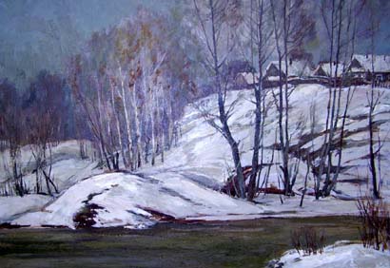
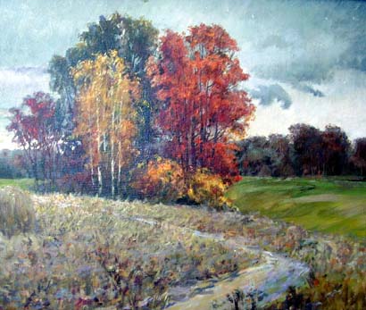
Егоров Н.Г. применяя свой свободный, плавный стиль, разработанный им самим, он, вероятно, лишь для собственного удовольствия пишет ту землю, на которую так долго глядит с восторгом и любовью.
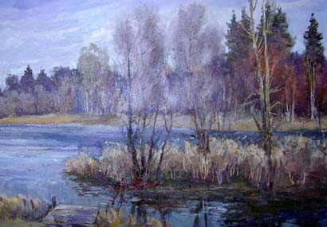
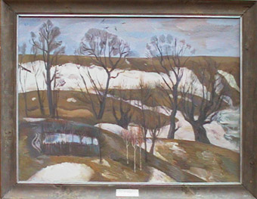
Пришла весна. 1984 г.,холст, масло,60 х 79,5
Его выставки - это всегда долгожданные для зрителей и знатоков вернисажей новые открытия и откровения.
В работах чувствуется рука талантливого мастера, любовь к пейзажу. С точки зрения техники отмечается стремление к необычной разработке цвета, любование тем, как он структурируется на холсте. Для художника важен пейзаж не сам по себе как просто красивый уголок России, а природа как часть жизни человека.
«Лесной кордон». 1995 г. холст, масло,55 х 65
Это пейзаж с присутствием людей, их жилищ, а потому от него веет особым теплом.
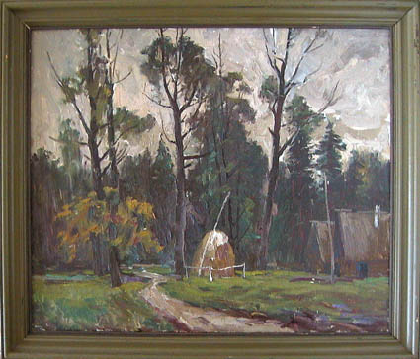

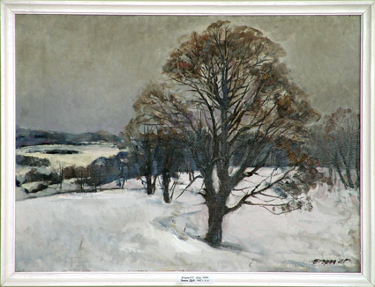
«Зима. Дуб». 1997 , холст, масло, 54 х 72
В картине «Зима. Дуб» в ней нет ничего отвлекающего только лес со старыми деревьями дубами. Они спят под усыпанным снегом. Кругом лежит снег.
Мы думаем, главное чувство, которое живописец хотел вызвать у зрителя, это чувство покоя и умиротворения

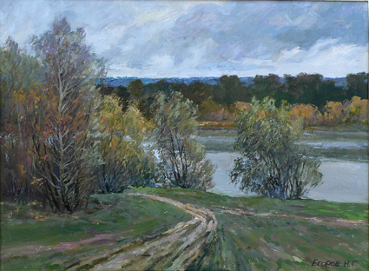

Егоров Николай Григорьевич
Октябрь. 2004 г.х., м.,60 х 80
Осень длится недолго, но восхищает своей красотой. Именно это восхищение отразил художник в произведении. Ветер, подгоняет все и вся, помогая своими порывами побыстрее расставаться с летней палитрой, а для пущего устрашения нагоняет на небо тучи, а на людей – беспросветную тоску.
«Удивительное рядом!» - такой эпиграф мы могли бы подобрать к картине.

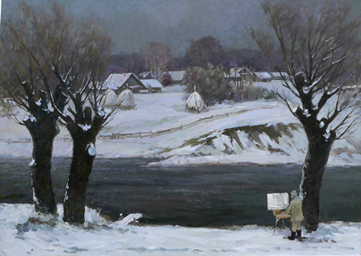
Егоров Николай Григорьевич
Деревья моего детства. 2008 г.,х., м.,85 х 115
На мой взгляд художник передает красоту русской природы, тёплое воспоминание и небольшую грусть.. Видно, что Николай Григорьевич написал картину с большой любовью.. Деревья на переднем плане напоминают мне людей. Очень нравится это произведение тем, что чувствуется теплота и любовь в воспоминании о своем детстве.

Заключение
Егоров Николай Григорьевич талантливый художник, любящий свою Родину. Созерцая картины мастера, мы словно переносимся в живописные места, вдохновившие его на создание полотен. Мы проникаемся его настроением, начинаем ощущать спокойную атмосферу, которую редко встретишь в современной жизни.
Основное настроение в пейзажахЕгорова Н.Г.– величественное спокойствие. Внутренняя тишина, которой так недостает современному горожанину. Достаточно несколько минут смотреть на картину художника, как это спокойствие передается и вам. Вся городская суета отступает на второй план, и вы погружаетесь в мир, где царит благость и душевная гармония. В этом и состоит сила подлинного искусства – преобразить зрителя. Дать хоть на мгновение пережить великое единение с природой, забытое современным человеком.

Список используемой литературы

1. www. enc.cap.ru
2. www. artmus.culture21.ru
3. www. mosentesh2.ucoz.ru

